Doc. MUDr. Jan Piťha, Csc.
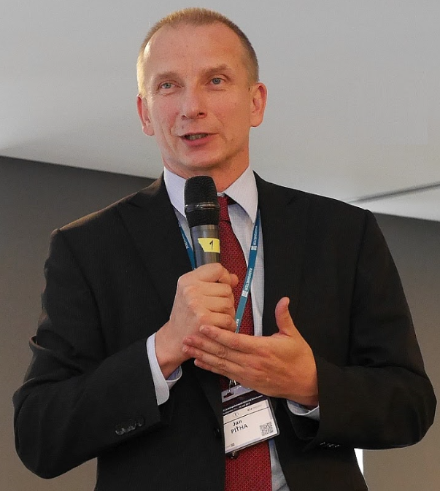
Medailonek (vzdělání, praxe)
Kardiolog a internista, který se zabývá postižením cév a možnostmi jeho prevence a léčby včetně režimových opatření.
V současné době pracuje na interní klinice ve Fakultní nemocnici Motol, zároveň působí jako vedoucí Laboratoře pro výzkum aterosklerózy v IKEM. Je autorem a spoluautorem více než 200 domácích i zahraničních publikací. V roce 2000 dostal Cenu České společnosti pro hypertenzi za publikační činnost.
V letech 2011 a 2012obdržel Prusíkovu cenu České angiologické společnosti za nejlepší publikaci v oboru cévních onemocnění.
V současnosti je předsedou Fóra zdravé výživy, vědeckým sekretářem České společnosti pro aterosklerózu a Secretary General International Union of Angiology.

O čem budu na konferenci hovořit

Režimová opatření jsou zaměřena na dosažení ideální tělesné hmotnosti, ještě lépe ideálního obvodu
pasu (ženy pod 80, muži pod 94 cm), zvýšení pohybové aktivity a odstranění kuřáckých návyků. Na
tom se snad shodnou všichni. Intenzivní spory nastávají při doporučování složení stravy. „Vědecká
obec“ například doporučuje omezení přísunu živočišných tuků, jednoduchých cukrů a jejich nahrazení
tuky rostlinnými a opírá se o vědecké studie, které toto potvrzují. Alternativní směry tato doporučení
zpochybňují a někdy správně upozorňují na nedostatek či slabiny důkazů z citovaných vědeckých
studií. Nicméně nabízená alternativní doporučení jsou často založená na důkazech ještě slabších, či
nemají důkazy žádné. Obě strany spolu příliš nekomunikují a spíše si své spory vyřizují přes různá
media. To má za následek, že většina těch, co se o správnou výživu zajímá, ale nemá čas tuto
problematiku podrobně studovat, je zmatena, může se řídit zcela zavádějícími návody, či na zdravý
životní styl rezignuje zcela. Je to škoda, protože zdravým životním stylem lze výrazně ovlivnit stav a
možná i úspěch celé populace. Konference Dialogem ke zdraví by mohla být jedním z kroků, jak toto
zlepšit.

